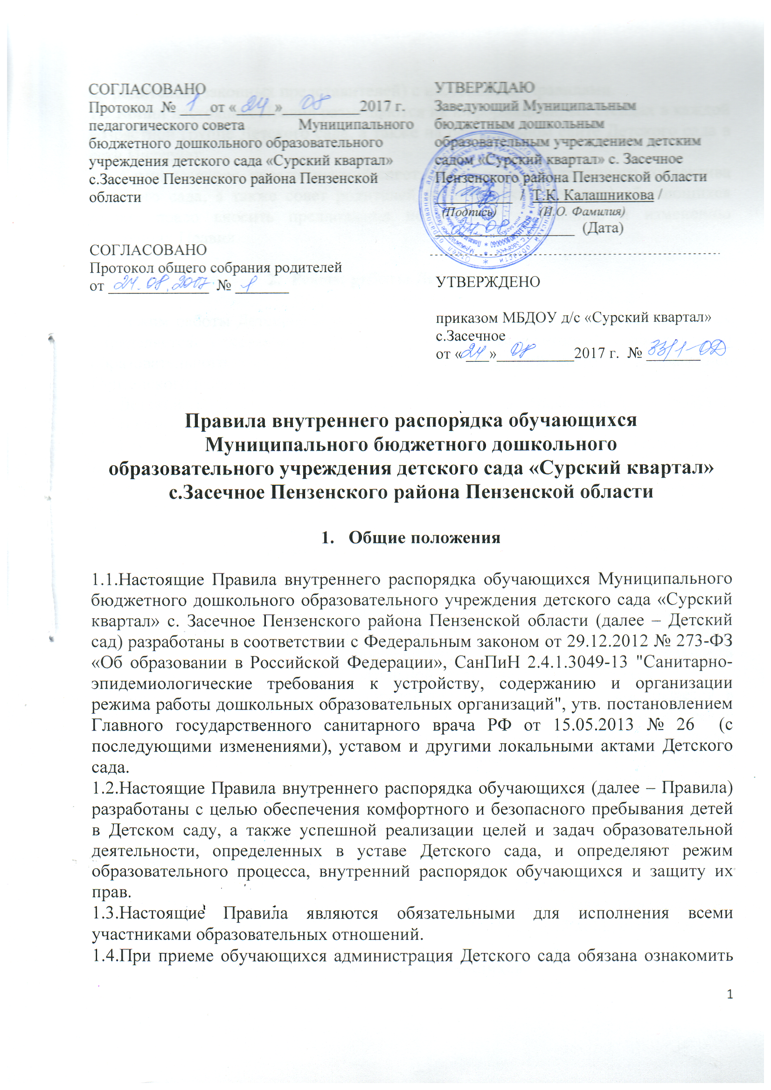их родителей (законных представителей) с настоящими Правилами.
1.5.Копии настоящих Правил размещаются на информационных стендах в каждой возрастной группе Детского сада, а также на официальном сайте Детского сада в сети Интернет.
1.6.Администрация, педагогический совет, общее собрание трудового коллектива Детского сада, а также совет родителей (родительский комитет) обучающихся имеют право вносить предложения по усовершенствованию и изменению настоящих Правил.

- Режим работы Детского сада

2.1.Режим работы Детского сада и длительность пребывания в нем обучающихся определяется уставом Муниципального бюджетного дошкольного образовательного учреждения детского сада «Сурский квартал» с. Засечное Пензенского района Пензенской области.
2.2.Детский сад работает с 7 ч 00 мин до 19 ч 00 мин. Выходные дни – суббота, воскресенье, праздничные дни.
2.3.Группы работают в соответствии с утвержденным общим расписанием непосредственно образовательной деятельности, планом образовательной работы и режимом, составленными в соответствии с возрастными и психологическими особенностями обучающихся.
2.4.Группы функционируют в режиме пятидневной рабочей недели.
2.5.Администрация Детского сада имеет право объединять группы в случае необходимости в летний период (в связи с низкой наполняемостью групп, отпуском воспитателей, на время ремонта и др.).
2.6.Основу режима образовательной деятельности в Детском саду составляет установленный распорядок сна и бодрствования, приемов пищи, гигиенических и оздоровительных процедур, непосредственно образовательной деятельности (далее – НОД), прогулок и самостоятельной деятельности обучающихся.
2.7.Расписание непосредственно образовательной деятельности составляется в соответствии с СанПиН 2.4.1.3049-13 "Санитарно-эпидемиологические требования к устройству, содержанию и организации режима работы дошкольных образовательных организаций", утв. постановлением Главного государственного санитарного врача РФ от 15.05.2013 № 26 (с последующими изменениями).
2.8.Прием детей в ДОО осуществляется с 7 ч 00 мин. до 19.00 часов.
2.9.Родители (законные представители) обязаны забирать обучающихся из Детского сада до 19.00 часов.
2.10.В случае если родители (законные представители) не могут лично забрать ребенка, то заранее оповещают об этом администрацию Детского сада, а также о том, кто из тех лиц, на которых предоставлены личные заявления родителей (законных представителей), будет забирать ребенка в данный конкретный день.

- Здоровье обучающихся

  - Контроль утреннего приема детей в Детском саду осуществляет воспитатель, а также медицинский работник.
  - Выявленные больные или с подозрением на заболевание обучающиеся в Детском саду не принимаются; заболевших в течение дня детей изолируют от здоровых (временно размещают в изоляторе) до прихода родителей (законных представителей) или направляют в лечебное учреждение.
  - Родители (законные представители) обязаны приводить ребенка в Детский сад здоровым и информировать воспитателей о каких-либо изменениях, произошедших в его состоянии здоровья дома.
  - Если у ребенка есть аллергия или другие особенности здоровья и развития, то родители (законные представители) должны поставить в известность воспитателя и предоставить соответствующее медицинское заключение.
  - О невозможности прихода ребенка по болезни или другой уважительной причине родители (законные представители) должны сообщить в Детский сад.
  - Ребенок, не посещающий Детский сад более пяти дней (за исключением выходных и праздничных дней), должен иметь справку от врача с данными о состоянии здоровья (с указанием диагноза, длительности заболевания, сведений об отсутствии контакта с инфекционными больными).
  - В случае длительного отсутствия ребенка в Детском саду по каким-либо обстоятельствам родителям (законным представителям) необходимо написать заявление на имя заведующего Детским садом о сохранении места за обучающимся с указанием периода и причин его отсутствия.

- Внешний вид и одежда обучающихся

  - Родители (законные представители) обучающихся должны обращать внимание на соответствие одежды и обуви ребенка времени года и температуре воздуха, возрастным и индивидуальным особенностям (одежда не должна быть слишком велика; обувь должна легко сниматься и надеваться), следить за исправностью застежек (молний).
  - Родители (законные представители) обязаны приводить ребенка в опрятном виде, чистой одежде и обуви.
  - Если внешний вид и одежда обучающегося неопрятны, воспитатель вправе сделать замечание родителям (законным представителям) и потребовать надлежащего ухода за ребенком.
  - В группе у каждого обучающегося должна быть сменная обувь с фиксированной пяткой (желательно, чтобы ребенок мог снимать и надевать ее самостоятельно), сменная одежда, в т.ч. с учетом времени года, расческа, личные гигиенические салфетки (носовой платок), спортивная форма, а также головной убор (в теплый период года).
  - Порядок в специально организованных в раздевальной шкафах для хранения обуви и одежды обучающихся поддерживают их родители (законные представители).
  - Во избежание потери или случайного обмена вещей родители (законные представители) обучающихся маркируют их.
  - В шкафу каждого обучающегося должно быть два пакета для хранения чистого и использованного белья.
  - Родители (законные представители) должны ежедневно проверять содержимое шкафов для одежды и обуви, в т.ч. пакетов для хранения чистого и использованного белья, а также еженедельно менять комплект спортивной одежды.

- Обеспечение безопасности

  - Родители (законные представители) должны своевременно сообщать воспитателям групп об изменении номера телефона, места жительства и места работы.
  - Для обеспечения безопасности родители (законные представители) должны лично передавать детей воспитателю группы и расписывается в журнале о приеме ребенка в Детский сад.
  - Родителям (законным воспитателям) запрещается забирать детей из группы, не поставив в известность воспитателя, а также поручать это детям, подросткам в возрасте до 16 лет, лицам в нетрезвом состоянии.
  - Посторонним лицам запрещено находиться в помещениях и на территории Детского сада без разрешения администрации.
  - Во избежание несчастных случаев родителям (законным представителям) необходимо проверять содержимое карманов в одежде обучающихся на наличие опасных предметов.
  - Не рекомендуется надевать обучающимся золотые и серебряные украшения, давать с собой дорогостоящие игрушки, мобильные телефоны, а также игрушки, имитирующие оружие.
  - Обучающимся категорически запрещается приносить в Детский сад острые, режущие, стеклянные предметы, а также мелкие предметы (бусинки, пуговицы и т. п.), таблетки и другие лекарственные средства.
  - Обучающимся запрещается приносить в Детский сад жевательную резинку и другие продукты питания (конфеты, печенье, сухарики, напитки и др.).
  - Запрещается оставлять коляски, санки, велосипеды в помещении Детского сада.
  - Запрещается курение в помещениях и на территории Детского сада.
  - Запрещается употребление алкогольных, слабоалкогольных напитков, пива, наркотических средств и психотропных веществ, их прекурсоров и аналогов и других одурманивающих веществ.
  - Запрещается въезд на территорию Детского сада на личном автотранспорте или такси.
  - При парковке личного автотранспорта необходимо оставлять свободным подъезд к воротам для въезда и выезда служебного транспорта на территорию Детского сада.

- Организация питания

  - Детский сад обеспечивает гарантированное сбалансированное питание обучающихся с учетом их возраста, физиологических потребностей в основных пищевых веществах и энергии по утвержденным нормам.
  - Организация питания обучающихся возлагается на Детский сад и осуществляется его штатным персоналом.
  - Питание в ДОО осуществляется в соответствии с примерным 10-дневным меню, разработанным на основе физиологических потребностей в пищевых веществах и норм питания обучающихся и утвержденного заведующим Детским садом.
  - Меню Детского сада составляется в соответствии с СанПиН 2.4.1.3049-13 "Санитарно-эпидемиологические требования к устройству, содержанию и организации режима работы дошкольных образовательных организаций", утв. постановлением Главного государственного санитарного врача РФ от 15.05.2013 № 26 (с последующими изменениями), и вывешивается на информационных стендах в раздельваных групп.
  - Режим и кратность питания обучающихся устанавливается в соответствии с длительностью их пребывания в Детском саду.
  - Контроль над качеством питания (разнообразием), витаминизацией блюд, закладкой продуктов питания, кулинарной обработкой, выходом блюд, вкусовыми качествами пищи, санитарным состоянием пищеблока, правильностью хранения, соблюдением сроков реализации продуктов возлагается на медицинский персонал Детского сада.

- Игра и пребывание обучающихся на свежем воздухе

  - Организация прогулок и непосредственно образовательной деятельности с обучающимися осуществляется педагогами Детского сада в соответствии с СанПиН 2.4.1.3049-13 "Санитарно-эпидемиологические требования к устройству, содержанию и организации режима работы дошкольных образовательных организаций", утв. постановлением Главного государственного санитарного врача РФ от 15.05.2013 № 26 (с последующими изменениями).
  - Прогулки с обучающимися организуются 2 раза в день: в первую половину – до обеда и во вторую половину дня – после дневного сна или перед уходом детей домой. При температуре воздуха ниже минус 15 °С и скорости ветра более 7 м/с продолжительность прогулки сокращается.
  - Родители (законные представители) и педагоги Детского сада обязаны доводить до сознания обучающихся то, что в группе и на прогулке детям следует добросовестно выполнять задания, данные педагогическими работниками, бережно относиться к имуществу Детского сада, и не разрешается обижать друг друга, применять физическую силу, брать без разрешения личные вещи других детей, в т.ч. принесенные из дома игрушки; портить и ломать результаты труда других обучающихся.
  - Обучающимся разрешается приносить в Детский сад личные игрушки только в том случае, если они соответствуют СанПиН 2.4.1.3049-13 "Санитарно-эпидемиологические требования к устройству, содержанию и организации режима работы дошкольных образовательных организаций", утв. постановлением Главного государственного санитарного врача РФ от 15.05.2013 № 26 (с последующими изменениями).
  - Использование личных велосипедов, самокатов, санок в Детском саду (без согласия инструктора по физкультуре или воспитателя) запрещается в целях обеспечения безопасности других детей.
  - Регламент проведения мероприятий, посвященных дню рождения ребенка, а также перечень недопустимых угощений обсуждается с родителями (законными представителями) обучающихся заранее.

- Права обучающихся Детского сада

8.1. Детский сад реализует право обучающихся на образование, гарантированное государством.
8.2. Обучающиеся, посещающие Детский сад, имеют право:
- на предоставление условий для разностороннего развития с учетом возрастных и индивидуальных особенностей;
- своевременное прохождение комплексного психолого-медико-педагогического обследования в целях выявления особенностей в физическом и (или) психическом развитии и (или) отклонений в поведении;
- получение психолого-педагогической, логопедической, медицинской и социальной помощи;
- в случае необходимости обучение по адаптированной образовательной программе дошкольного образования;
- перевод для получения дошкольного образования в форме семейного образования;
- уважение человеческого достоинства, защиту от всех форм физического и психического насилия, оскорбления личности, охрану жизни и здоровья;
- свободное выражение собственных взглядов и убеждений;
- развитие творческих способностей и интересов, включая участие в конкурсах, смотрах-конкурсах, олимпиадах, выставках, физкультурных и спортивных мероприятиях;
- поощрение за успехи в образовательной, творческой, спортивной деятельности;
- бесплатное пользование необходимыми учебными пособиями, средствами обучения и воспитания, предусмотренными реализуемой в Детском саду основной образовательной программой дошкольного образования;
- пользование имеющимися в Детском саду объектами культуры и спорта, лечебно-оздоровительной инфраструктурой в установленном порядке;
- получение дополнительных образовательных услуг.

- Поощрение и дисциплинарное воздействие

  - Меры дисциплинарного взыскания к обучающимся Детского сада не применяются.
  - Применение физического и (или) психического насилия по отношению к обучающимся Детского сада не допускается.
  - Дисциплина в Детском саду, поддерживается на основе уважения человеческого достоинства всех участников образовательных отношений.
  - Поощрение обучающихся Детского сада за успехи в образовательной, спортивной, творческой деятельности проводится по итогам конкурсов, соревнований и других мероприятий в виде вручения грамот, дипломов, благодарственных писем, сертификатов, сладких призов и подарков.

- Разное

  - Педагоги, специалисты, администрация Детского сада обязаны эффективно сотрудничать с родителями (законными представителями) обучающихся с целью создания условий для успешной адаптации и развития детей.
  - По вопросам, касающимся развития и воспитания ребенка, родители (законные представители) обучающихся могут обратиться за консультацией к педагогам и специалистам ДОО в специально отведенное на это время.
  - Все спорные и конфликтные ситуации разрешаются только в отсутствии обучающихся.
  - Родители (законные представители) обучающихся обязаны присутствовать на родительских собраниях группы, которую посещает их ребенок, и на общих родительских собраниях Детского сада, а также активно участвовать в образовательном процессе, совместных с детьми мероприятиях.

